**实验一：连续时间系统的时域分析**

**实验器材：**matlab 2010a软件、《信号与系统及MATLAB实现》实验指导书

**实验目的：**在MATLAB中，应用MATLAB进行信号运算（相加，移位等）、冲激响应与阶跃响应求解以及零状态响应的求解。

**实验内容：**

1. **信号运算**
2. **加—乘**

代码：

clear;

t=0:pi/24:2*pi; %设置区间和步长

**y1=exp(-0.2*t); %衰减指数信号--第一个信号**

subplot(221); %设置图像显示方式和位置

plot(t,y1); %调用函数画图

grid on; %画格子

xlabel('t');ylabel('y1');title('衰减指数信号y1=e^(-0.2t)');

**y2=sin(4*t); %正弦信号--第二个信号**

subplot(222);plot(t,y2);

grid on;xlabel('t');ylabel('y2');title('正弦信号y2=sin(4t)');

**y3=y1.*y2; %信号的乘**

subplot(223);plot(t,y3);

grid on;xlabel('t');ylabel('y3');title('衰减指数信号与正弦信号相乘');

**y4=y1+y2; %信号的加**

subplot(224);plot(t,y4);

grid on;xlabel('t');ylabel('y4');title('衰减指数信号与正弦信号相加');

结果：

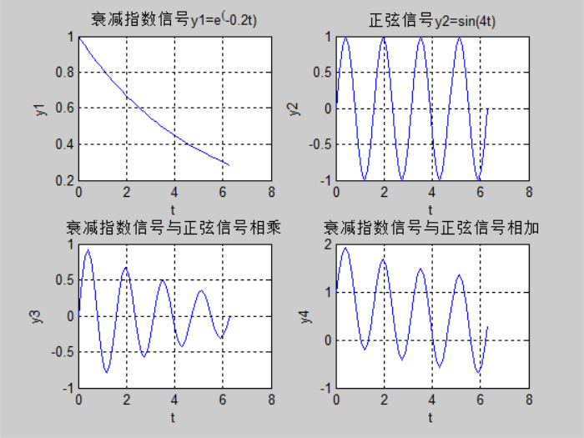

1. **平移—翻转—尺度变换**

代码：

clear;

t=-5:0.01:5;

**y=(t>=0);**

subplot(221);plot(t,y);grid on;axis([-5 5 -2 3]);

xlabel('t');ylabel('h(t)');title('阶跃信号h(t)');

%尺度变换

**y1=(4*t>=0);**

subplot(222);plot(t,y1);grid on;axis([-5 5 -2 3]);

xlabel('t');ylabel('h(4t)');

%时移

**y2=((t-2)>=0);**

subplot(223);plot(t,y2);grid on;axis([-5 5 -2 3]);

xlabel('t');ylabel('h(t-2)');

%翻转

**y3=(-t>=0);**

subplot(224);plot(t,y3);grid on;axis([-5 5 -2 3]);

xlabel('t');ylabel('h(-t)');

结果：

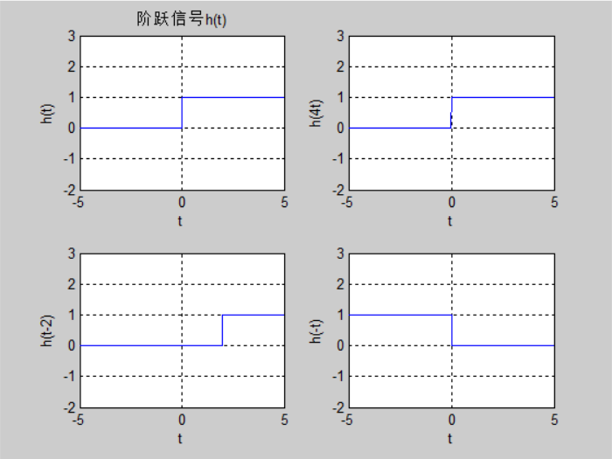

1. **冲击响应、阶跃响应、零状态响应的求解**

代码：

**% 求y''(t)+1y'(t)+2y(t)=2f'(t)+2f(t)零状态响应,冲激响应，阶跃响应**

clear;

t=0:0.01:10;

a=[1 1 2];%左边系数

b=[0 2 2];%右边系数

sys=tf(b,a);

**f=sin(pi*t);%给他一个输入信号**

**y=lsim(sys,f,t);%调用函数显示零状态响应**

subplot(221);plot(t,y);axis([0 10 -2 2]);%设置XY显示区间

xlabel('t(s)');ylabel('y(t)');grid on;title('零状态响应')

**y2=impulse(b,a,t);**

subplot(222);plot(t,y2);

xlabel('t(s)');ylabel('y2(t)');grid on;title('冲激响应');

**y3=step(b,a,t);**

subplot(223);plot(t,y3);

xlabel('t(s)');ylabel('y3(t)');grid on;title('阶跃响应');

结果：

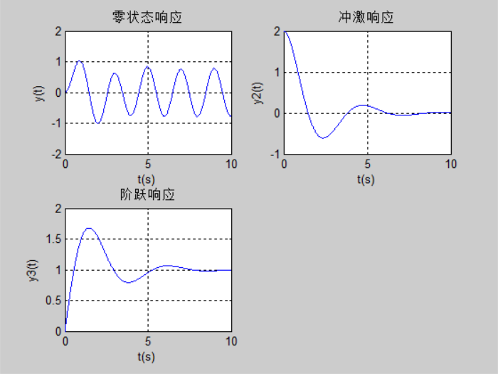

**实验二：连续时间的频域分析**

**实验器材：**matlab 2010a软件、《信号与系统及MATLAB实现》实验指导书

**实验目的：**在MATLAB中，应用MATLAB进行傅里叶变换的符号运算方法和数值实现方法、傅里叶级数的数值实现方法。

**实验内容：**

1. **周期信号的傅里叶级数数值计算**

**代码：**

clear;

**T=2;dt=0.001;t=-2:0.001:T;**

**x1=cos(t)-cos(t-1-dt);%周期信号**

x=0;j=0;

for m=-1:1;

**x=x+cos(t-m*T)-cos(t-1-m*T-dt);**

end

**w0=2*pi/T;**

**N=10;%谐波次数**

**L=2*N+1;%显示21个系数**

for k=-N:N;

**db(N+1+k)=(1/T)*x1*exp(-j*k*w0*t')*dt;**

end

**phi=angle(dbug);%db相位**

**结果：**

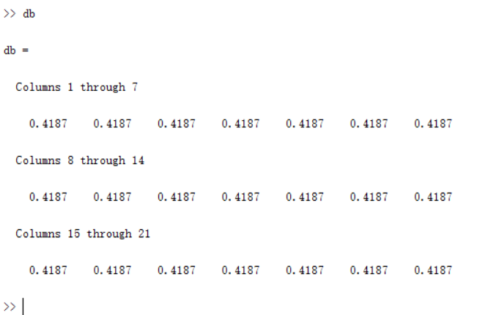

1. **非周期信号的傅里叶变换计算（数值方法）**

**代码：**

T=0.01;dw=0.1;%时间和频率变化的步长

t=-10:T:10;

w=-4*pi:dw:4*pi;%区间和步长

**x=exp(t);%非周期函数--指数函数**

**X=x*exp(-1i*t'*w)*T;%傅里叶变换**

X1=abs(X);%计算幅度谱

phai=angle(X);%计算相位谱

subplot(3, 1, 1);**plot(t,x);**axis([-5 5 0 1]);

subplot(3, 1, 2);**plot(w,abs(X));**axis([-10 10 0 3*10^4]);

subplot(3, 1, 3);**plot(w,angle(X));**axis([-2 2 -4 4]);

**结果：**

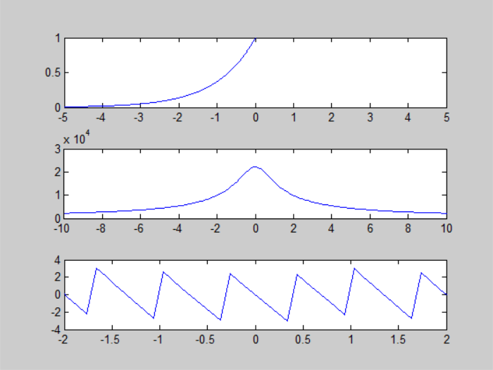

1. **非周期信号的傅里叶变换计算（符号运算方法）**

**代码：**

%双边指数信号的傅里叶变换

clear;

syms t w f

**f=5*exp(-3*abs(t));**

**F=fourier(f);%傅里叶变换**

subplot(2,1,1);grid on;ezplot(f,[-2:2]);

subplot(2,1,2);grid on;ezplot(abs(F),[-10:10]);

**结果：**

